Neuroredes: uma nova compreensão da dinâmica organizacional

Por Clara Peleaz Alvarez
Focault, Moreno, Amit Goswami, Fritjof Capra, Peter Burke, Chris Lucas, Murray Gell-Mann, Varella e Maturana, David Bohm, Renée Weber, Alvin Toffler, Jared Diamond, só para citar alguns, são os autores indiretos ou co-autores deste artigo.
Parece-me claro que, no fim das contas, nada é criação tudo é recriação. Novas idéias tendem a ser sínteses de várias idéias já existentes. A humanidade gera continuamente conhecimento e vive um processo ininterrupto de recriação. Numa ocasião, perguntaram ao Einstein quanto tempo a humanidade teria levado para desenvolver a teoria da relatividade se ele não a tivesse desenvolvido, ao que ele respondeu: “Quinze dias, a humanidade já estava pronta!”. Se não tivesse sido o Einstein a desenvolver a relatividade um outro qualquer o teria feito, pois a humanidade já tinha gerado conhecimento suficiente para que uma nova percepção emergisse em algum ponto, estava pronta.
Complexidade crescente é o que define a história humana. E a isso deveríamos acrescentar aceleração contínua e crescente. Levamos milhões de anos para desenvolver a tecnologia do fogo, as ferramentas, a agricultura e a domesticação de animais. Alguns milhares de anos para inventarmos a roda e a tecnologia dos transportes utilizando tração animal. Mais alguns milhares de anos para inventarmos a imprensa, o fornecimento de energia e as máquinas industriais. E, então, na segunda metade do século XX inventamos o computador e sofisticamos as tecnologias de comunicação culminando na internet. Nos últimos 30 anos a evolução tecnológica, em todas as áreas do saber humano, foi estonteante.
Crescemos em número e em complexidade nas relações humanas ou interpessoais. Os esparsos e isolados grupos dos nossos ancestrais, os reinos e nações isolados da antiguidade evoluíram para um planeta repleto de seres humanos divididos política e geograficamente em Estados interconectados e interdependentes. Dificuldades locais tornaram-se dificuldades globais.
A tecnologia alavanca a geração de riquezas. Pequenas empresas que atendiam mercados locais se transformaram em corporações multinacionais atendendo mercados globais. As linhas de produção têm sido automatizadas e as empresas dependem cada vez mais do conhecimento e criatividade de seus profissionais e não mais de seus músculos. Toda essa dinâmica colocou em evidência algo que sempre esteve lá, mas que não percebemos antes: a visão da sociedade como um fenômeno de emergência, ela emerge da troca de informações entre as pessoas e por sua vez as influencia, existindo sempre em um grande hiperciclo. 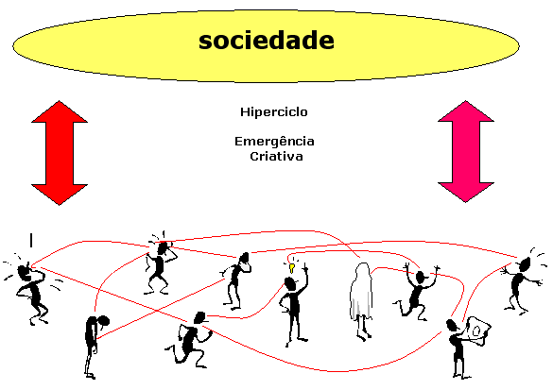
Somos uma imensa teia relacional, um grande cérebro coletivo: uma neurorede, fluída, contínua e em constante estado de auto-recriação.
Todas os seres vivos, a humanidade como um todo, as organizações e os seres humanos individualmente, podem ser percebidos como sistemas complexos que emergem da dinâmica relacional entre suas partes, processam informações, aprendem, adaptam-se e não podem ser compreendidos pelo estudo de suas partes isoladamente.
Um dos aspectos interessantes deste assunto é que as redes relacionais baseadas na transição de informações sempre existiram, mas nunca foram percebidas até este momento, quando a tecnologia as tornou evidentes.
De forma geral, ao observar a história humana, podemos notar paradigmas relacionais bem definidos no que se refere aos sistemas de geração de riquezas.
As relações escravo-amo, servo-senhor, empregado-patrão foram se modificando conforme a geração de riquezas evoluiu de um sistema relacionado à terra e a tudo o que dela se pudesse extrair a um sistema de produção e comercialização de bens tangíveis.
No mundo corporativo o paradigma hierárquico e a gestão por normatização e controle adotados pelas primeiras companhias com fins lucrativos imperam há 500 anos. Porém, nos últimos anos surgiu um novo sistema de geração de riquezas baseado em símbolos, cuja matéria prima é o conhecimento e a ferramenta de produção o computador. Como qualquer empresa da área de tecnologia da informação pode atestar: os “clicks” estão gerando lucros imensos.
Mas, apesar disso, o sistema de gestão continua o mesmo: o controle dos tempos, dos corpos e dos movimentos (Foucault). Só que conhecimento não se controla, se administra. Pode-se “obrigar” uma pessoa a estar presencialmente em algum lugar em determinada hora, pode-se exigir que ela cumpra a função para a qual foi contratada, mas não é possível obriga-la a compartilhar o conhecimento que ela possui.
Uma das diferenças cruciais entre as novas companhias cuja matéria-prima é o conhecimento humano e as “antigas” e suas linhas de produção é que as primeiras não detêm mais o monopólio sobre as ferramentas e processos de produção. Tudo o que é necessário para criar um novo produto/empresa é uma cabeça pensante e um computador. A tecnologia da informação é um excelente exemplo disso. Em alguns anos surgiram milhares de empresas de TI, a maioria sendo criada por profissionais insatisfeitos com as companhias nas quais trabalhavam. De maneira geral, as companhias são gestantes da sua futura concorrência. A imensa concorrência é ruim para donos, sócios e acionistas, mas ótima para os trabalhadores e clientes. Os primeiros podem encontrar melhores condições de trabalho nos concorrentes ou até viabilizar um negócio próprio e os segundos podem exigir melhor atendimento e melhores preços ao adquirir produtos ou serviços.
Apesar de todas as grandes mudanças que presenciamos no mundo atual, a forma de gestão continua idêntica e invariável em sua essência. Freneticamente buscam-se formas para melhorar o engajamento e produtividade dos funcionários, a qualidade dos produtos vendidos, a agilidade dos processos de decisão, a ampliação e satisfação dos clientes, mas apesar de todos os esforços, a competitividade interna continua alta, a retenção de talentos cada vez mais difícil e o lucro efetivo cada vez mais baixo.
Penso que uma parte significativa das dificuldades enfrentadas pelas empresas atualmente é a tendência a resolver as dificuldades por partes, exemplo: problemas de produção não têm a ver com problemas de comercialização e nenhum desses têm a ver com pessoas. O que o mercado oferece, no momento, é uma série de soluções localizadas. Existem consultorias que tratam só de tecnologia de informação, ou só de pessoas, ou só de processos, ou só de planejamento e assim por diante. Desta forma, qualquer que seja o ângulo de percepção ele será incompleto por definição.
Inovações geralmente provocam resistência a mudanças, insatisfação e boataria, provocando o “lockin”, a dificuldade de adoção de novas metodologias e tecnologias. “As empresas têm investido montanhas de dinheiro e conseguido montículos de diferenciação” (Gary Hammel).
Basicamente os problemas que existem numa empresa são sempre relacionais. Em outras palavras, não importa o que digam, o problema é sempre com as pessoas. Para mudar esse estado de coisas talvez seja preciso alterar a percepção que temos das organizações:
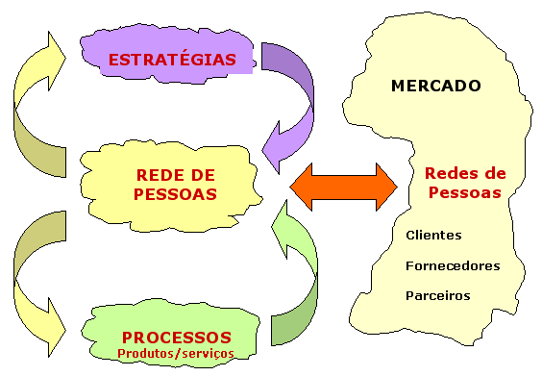
Hiperciclos de fluxo contínuo
Como mostra o desenho acima, as organizações emergem da interação entre os seres humanos que geram processos que culminam em produtos e/ou serviços e estratégias para colocar esses produtos/serviços no mercado. E quando falamos em mercado estamos também nos referindo a redes de pessoas às quais denominamos clientes, parceiros e fornecedores.
As organizações transformam conhecimento em receitas num ambiente sempre turbulento e sempre em mutação e a tendência é que tudo se torne cada vez mais complexo. O grande desafio da atualidade talvez seja este: como podemos administrar uma mente coletiva para atingir máxima lucratividade e máxima satisfação pessoal? Na sociedade de conhecimento a lucratividade coletiva e a satisfação individual não podem mais ser dissociadas.
É neste cenário que uma visão sistêmica da organização se faz necessária. Esta visão se torna possível quando entendemos que tudo numa organização emerge da interação e troca de informações entre as pessoas. Pessoas não são custos, nem recursos e sim as principais matérias-primas de qualquer organização.
Como os físicos que tiveram que mudar toda sua lógica de pensamento ao investigar o mundo subatômico na primeira metade do século passado, precisamos mudar nossa lógica de pensamento ao perceber e vivenciar a sociedade das redes. Um novo modelo de gestão mais adequado à plasticidade do conhecimento se faz extremamente necessário.
Neste novo modelo o foco passa a ser a compreensão da relação entre as partes e não a compreensão do funcionamento de cada parte. Administra-se uma rede dinâmica de conhecimento e criatividade e aproveita-se toda a inteligência da mente coletiva. Garante-se o fluxo dinâmico de informações entre todas as áreas. Garante-se que cada pessoa, não importa a função que exerça, possa contribuir para a geração de novos negócios e de novas idéias, tendo retorno por isso. Flexibilizam-se as regras de convívio organizacional de forma a permitir maior emergência criativa. E por fim, expandem-se as relações da organização para englobar as redes de relacionamento de cada colaborador.
Estamos na iminência de outra mudança de paradigma no que se refere ao relacionamento das empresas com as pessoas que nela trabalham: de assalariados ou empregados a parceiros ou sócios, algo novo está surgindo aí. O que é evidente é que não é mais possível classificar nossos funcionários como “recursos”.
Entendo que nos próximos anos as empresas que primeiro mudarem seu sistema de gestão são as que se tornarão líderes do mercado e farão a diferença. Mais que sociedade de informação ou de conhecimento o que vivenciamos e presenciamos é a articulação de uma sociedade de redes de relacionamento em escala global.
http://www.neuroredes.com.br/site/artigos/neuroredes.htm

